№ N-M-MAK-2024_06-535
ООО «Биннофарм Групп»
№ N-M-MAK-2024_06-535 от 27.06.2024

Ключевые фразы (без изменений):

атопический дерматит у младенцев (2) 1 2 2/2, ок
атопический дерматит (4) 1 2 3 4 10/4, сократить до 4-5 где смогла, убрала
чем лечить (2) 1 2 2/2, ок
лечение (4) 1 2 3 4 3/4, ок
младенец (3) 1 2 3 2/3, ок
лечить (4) 1 2 3 4 6/4, сократить до 4-5 сократила

Ключевые слова (в любой словоформе):

атопический (2) 1 2 зуд (5) 1 2 3 4 5
дерматит (2) 1 2 возраст (5) 1 2 3
младенец (2) кожный (4) 1 2 3 4
лечение (1) 1 симптом (4) 1 2 3 4
лечить (1) год (3) 1 2
диагностика (3) 1 2 3 препарат (3) 1 2 3
терапия (2) 1 2 профилактика (2) 1 2
причина (2) 1 2 аллергический (2) 1 2
хронический (1) 1 возникновение (1)
грудничок (1) 1 воспалительный (1) 1
ребенок (7) 1 2 3 4 5 6 7 новорожденный (7) 1 2 3
вылечивать (4) лечиться (1)

Кожа как у младенца: атопический дерматит, его причины и способы лечения

Многие родители не понаслышке знают о том, что такое атопический дерматит у младенцев. По данным ВОЗ, за последние несколько десятилетий количество детей с этим заболеванием увеличилось более чем в три раза.
В этой статье мы разберемся, что же это такое, каковы его симптомы и причины, а также узнаем, чем лечить это заболевание.

Что это такое и в чем проявляется

Атопический дерматит — это заболевание кожных покровов, которое развивается в детском возрасте и является хроническим с периодами обострений и ремиссии.

Основные симптомы: кожный зуд, покраснение и воспаление тканей.
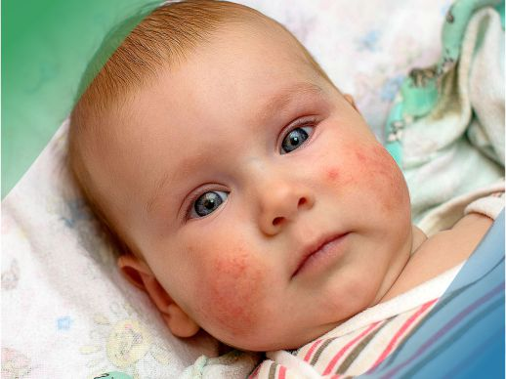
ООО «Биннофарм Групп»
№ N-M-MAK-2024_06-535 от 27.06.2024
(изображение ребенка с красной сыпью на коже)

Многие часто путают это заболевание с аллергическим дерматитом, но на самом деле они кардинально отличаются друг от друга.
Аллергический дерматит возникает при контакте с источником аллергии, а воспаление кожи является следствием этого контакта.
А у атопического дерматита нет аллергической природы, это просто индивидуальная особенность кожного покрова, генетически обусловленная.

Проявления заболевания зависят от возраста. Краснота, сухость и зуд есть всегда, но меняется место дислокации.
- груднички (до 6 месяцев) — поражаются лоб и щеки;
- ребенок от 6 месяцев до 2-х лет — локтевые сгибы, кожа на теле, лице;
- от 2-х лет до подросткового возраста — запястья, места под коленом, локтевые сгибы, шея;
- взрослые — часто исключительно поражение кожи рук и стоп.

Причины заболевания

Многие родители при возникновении дерматита у ребенка начинают винить себя в этом. Не досмотрели, упустили, не начали лечить вовремя. И действительно, когда младенец страдает от зуда и раздражения кожи, плохо ест и спит из-за этого, сложно оставаться равнодушным.
Это заболевание не только значительно ухудшает качество жизни ребенка, но и подрывает общий психологический комфорт в семье.
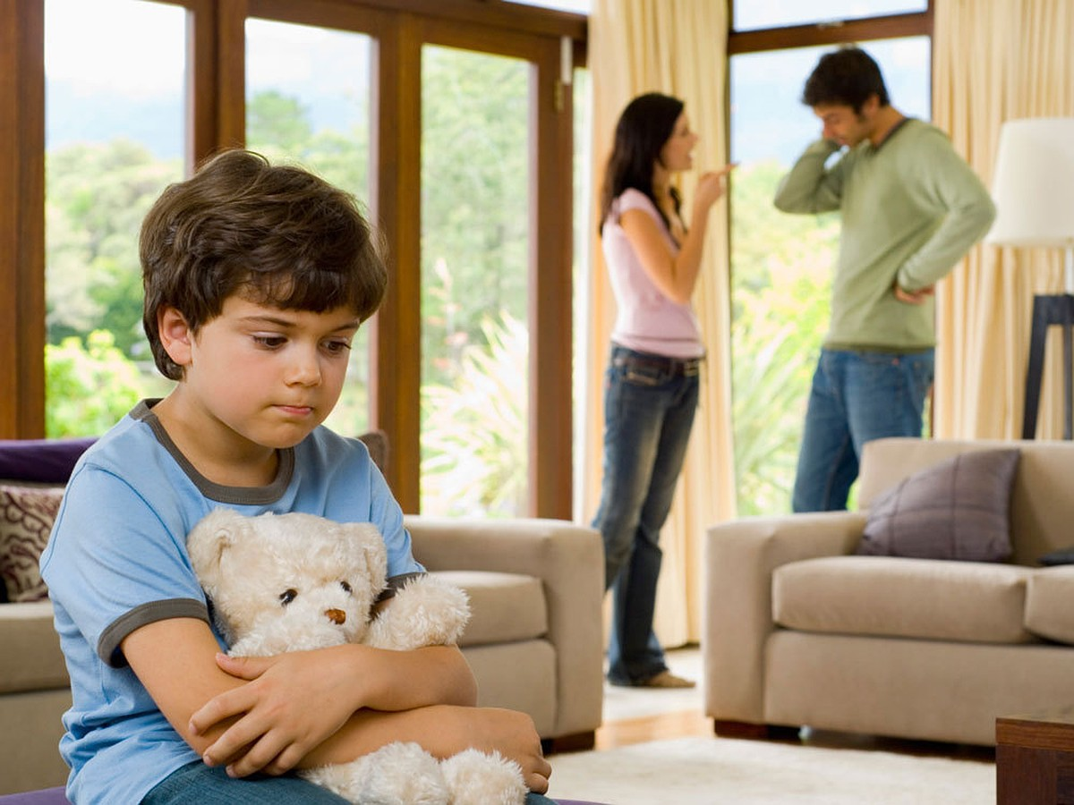
(изображение, на котором показан плохой психологический климат в семье)

Однако не стоит себя винить в возникновении дерматита, потому что его появление не зависит от плохого ухода и прочих внешних факторов.
ООО «Биннофарм Групп»
№ N-M-MAK-2024_06-535 от 27.06.2024

Атопический дерматит — это системное заболевание, которое обусловлено особым состоянием иммунной системы и вызывается врожденным дефицитом в коже определенных белков.
Есть такой белок филаггрин. Он удерживает на поверхности кожи влагу и не даёт повреждаться липидному слою.
Если этого белка в организме недостаточно, влаги на поверхности кожи становится мало, а в липидном слое возникают «дырочки». И через эти «дырочки» происходит потеря воды и проникновение в кожу различных нежелательных внешних факторов.
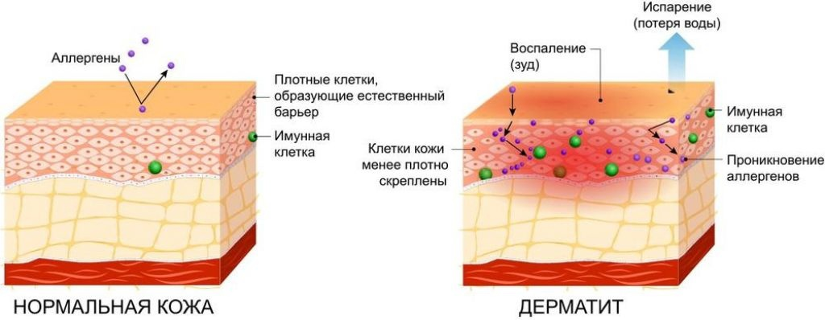
(схема кожи, пораженной дерматитом)

Количество филаггрина может быть генетически обусловлено, поэтому можно сказать, что атопический дерматит — это наследственное заболевание. Если у кого-то из членов семьи были проявления болезни, велика вероятность того, что и младенец будет предрасположен к ней.

Периоды обострения и ремиссии

Для этого заболевания характерны периоды обострения и ремиссии.
Обострение может спровоцировать множество факторов. Сухой воздух, обезвоживание, механическое повреждение кожного покрова, аллергия, жара, холод… Все это вызывает такие симптомы, как сильный зуд и воспалительные процессы в коже.
При длительном стрессе также может быть обострение болезни. Это в основном характерно не для новорожденных, а для подростков и взрослых.

При ремиссии нет особых проявлений заболевания. Может быть небольшое покраснение и сухость, но оно не мешает жить.
Но при этом даже если кожу в период ремиссии не нужно обрабатывать сильнодействующими препаратами, все равно следует соблюдать меры профилактики и не прекращать ежедневную терапию.

Диагностика заболевания
ООО «Биннофарм Групп»
№ N-M-MAK-2024_06-535 от 27.06.2024

К сожалению, пока не существует методов диагностики, которые бы стопроцентно выявляли именно атопический дерматит.
Но общие этапы, после которых выясняется, чем лечить заболевание, есть. А именно:

- Клинический осмотр пациента.
При осмотре происходит выявление внешнего вида сыпи, ее локализации и степени выраженности.

- Опрос родителей ребенка
Врач задает вопросы о симптомах, начале проявления заболевания, были ли в семье люди с такой болезнью.

(изображение, на котором показан прием у врача)

- Исследования
Проведение аллергологических тестов и лабораторных исследований, иногда инструментальные тесты (соскоб с кожи).

- Дальнейший план действий
Назначение лечения и мер профилактики при ремиссии.

Лечение заболевания у ребенка

При лечении стоит соблюдать несколько основных рекомендаций:

- Постоянное насыщение кожи влагой
Обильное питье, оптимальная влажность воздуха в комнатах (от 40 до 60%).
Ежедневные ванны тоже помогут поддерживать хороший уровень влажности кожи. Стоит обратить особое внимание на мягкость воды.
Если нет возможности принять ванну, можно просто побрызгать ребенка водой из пульверизатора и оставить высыхать в таком виде.

- Сохранение влаги в коже
Вытирать ребенка после купания тоже нужно бережно. В идеале использовать не жесткое полотенце, а мягкую пеленку. И не стоит тереть насухо, лучше аккуратно промокать кожу, чтобы она оставалась немного влажной.

Лечение дерматита предполагает постоянное использование средств ухода, которые запечатывают влагу в коже. Их называют эмолентами. Это общее название средств ухода за кожей, которые оказывают увлажняющее и смягчающее действие. Эти средства в изобилии представлены в аптеках.
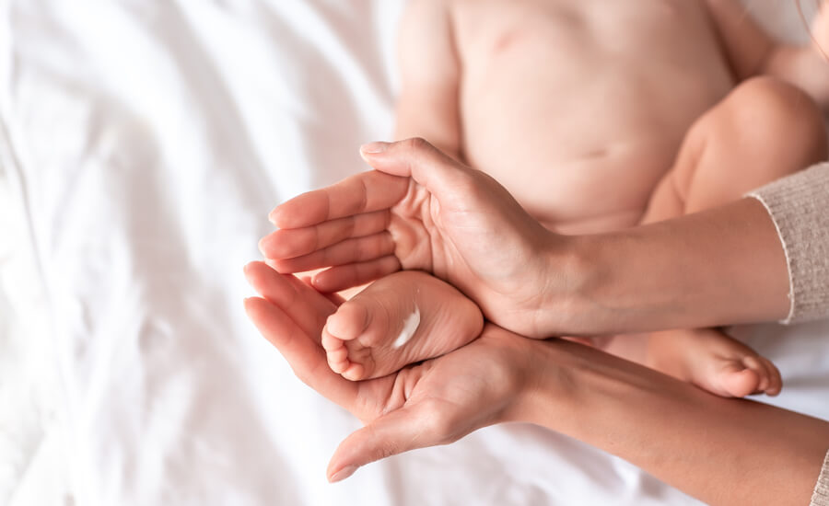
(изображение, на котором кожу ребенка обрабатывают эмолентом)

Расход у эмолентов высокий, поэтому лучше сразу покупать большие объемы.
Средство ухода наносится на влажную после купанию кожу, на все тело (даже на не поврежденные участки).

Если какие-то места на теле повреждены больше, стоит рассмотреть применение средств с успокаивающими и регенерирующими компонентами. Например, ланолин, коллоидная овсянка, провитамин В5.

- Борьба с зудом
Зуд — это самый страшный симптом болезни и в общей терапии обязательно следует избавиться от него любой ценой. Ребенок, который чешется, повреждает кожу еще сильнее и она уже не сможет зажить. Это замкнутый круг. Поэтому лечение зуда — основная задача.
Самыми эффективными препаратами при избавлении от зуда являются топические стероиды.
Это гормональные препараты местного действия, которые синтезированы таким образом, что практически не всасываются в кровь.
Они не рекомендованы новорожденным (до 4 месяцев), а детям более старшего возраста уже можно принимать наиболее мягкие средства из этой категории.

- Правильные бытовые условия для ребенка
То, что желательно для обычного ребенка, для ребенка с атопическим дерматитом является обязательным.
Чистый прохладный воздух, гигиенические процедуры, регулярные прогулки, сбалансированное питание, качественная одежда.
ООО «Биннофарм Групп»
№ N-M-MAK-2024_06-535 от 27.06.2024
Одежде стоит уделить особое внимание. Шерсть и синтетика всегда раздражают кожу предрасположенного к дерматиту ребенка. Стоит отдать предпочтение натуральным тканям (лен, хлопок). В одежде не должно быть грубых швов, тугих резинок, некачественных красителей.
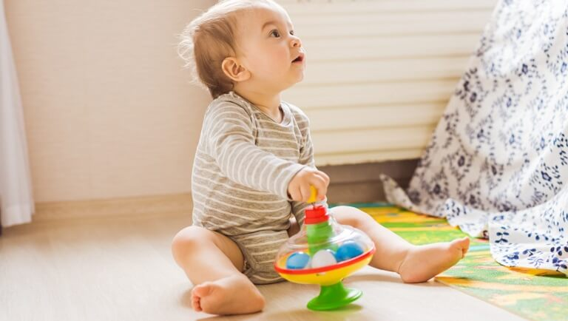
(изображение, которое показывает ребенка в хорошей бытовой обстановке)

При стирке желательно использовать два цикла полоскания, чтобы из одежды как следует вымылся порошок. Предпочтительно использование натуральных средств для стирки без ярких парфюмерных отдушек.

- Постоянная профилактика
Лечить это заболевание — значит все время поддерживать определенный образ жизни из года в год.
Для снижения частоты и интенсивности обострений следует соблюдать несколько правил:
- Атопический дерматит у младенцев предполагает использование эмолентов с самого рождения, чтобы избежать сухости кожи, которая приводит к обострению.

- Курящим родителям педиатры настоятельно рекомендуют бороться с этой привычкой, потому что табачный дым губителен для ребенка, больного дерматитом.

- Также педиатры советуют сохранить грудное вскармливание для новорожденного хотя бы до 4-х месяцев.

- Не стремиться к абсолютной стерильности, но и не игнорировать законы гигиены, потому что ребенку необходим постоянный контакт с вирусами и бактериями для тренировки иммунной системы.

- Пищевое разнообразие так же позволяет ребенку быть менее восприимчивым к осложнениям заболевания. Это значит, что в рационе должно быть всё и не нужно полностью исключать какие-то продукты даже при негативной реакции. Стоит просто ограничить употребление.

- Для обогащения, формирования и укрепления кишечной микрофлоры следует чаще употреблять кисломолочные продукты.
А ещё полезно регулярно пропивать курс специальных комплексов с выверенным составом и правильным количеством пробиотиков и пребиотиков. Ведь именно микрофлора кишечника оказывает большое влияние на формирование здорового пищеварения, и, следовательно, является одним из основных факторов для снижения риска заболевания.
ООО «Биннофарм Групп»
№ N-M-MAK-2024_06-535 от 27.06.2024
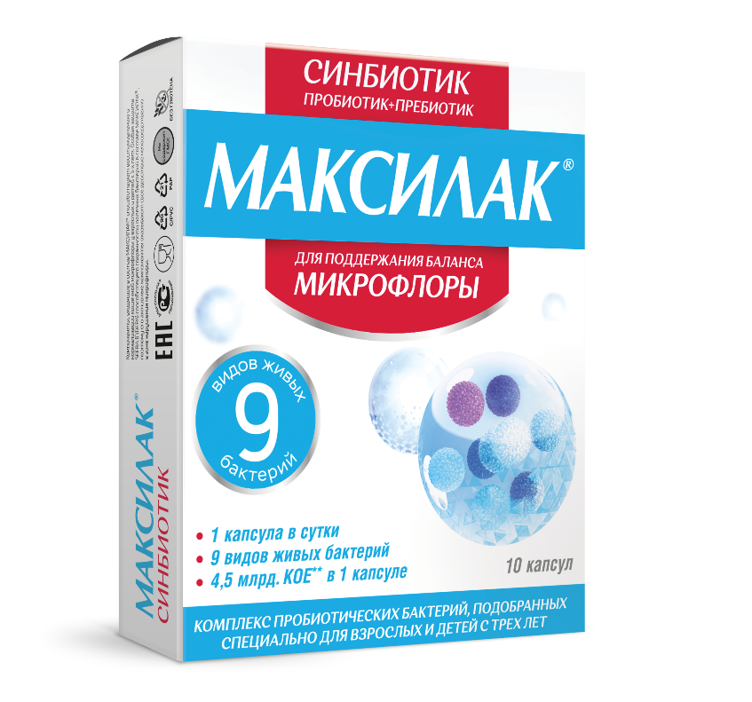
(фото упаковки Максилак)

Также прием препаратов с пробиотиками служит отличной профилактикой дисбиоза. Кишечный дисбактериоз существенно подрывает здоровье ребенка, что влияет на функционирование не только кишечника, но и всего организма в целом. Именно поэтому важно соблюдать меры по профилактике дисбиоза.
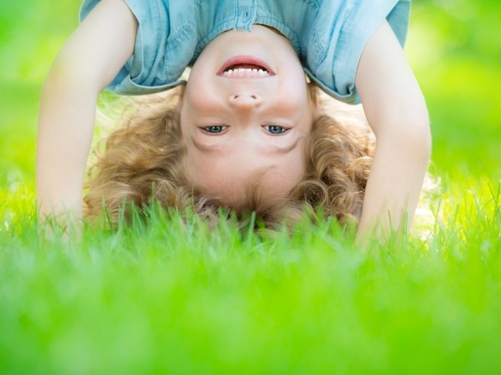.
(изображение счастливого ребенка)

Таким образом, можно сделать вывод, что благодаря своевременной диагностике, качественному лечению и постоянной профилактике можно снизить (или убрать вообще) периоды обострений атопического дерматита.

Общее количество символов (исключая описание к картинкам и список литературы): 7851

Литература:

- Мурашкин Н.Н., Иванов Р.А., Амбарчян Э.Т., Епишев Р.В., Материкин А.И., Опрятин Л.А., Савелова А.А. Филаггрин и атопический дерматит: клинико-патогенетические параллели и возможности терапевтической коррекции. Вопросы современной педиатрии. 2021;20(5):435-440.

- Намазова-Баранова Л.С., Баранов А.А., Кубанова А.А., Ильина Н.И., Курбачёва О.М., Вишнёва Е.А., Новик Г.А., Петровский Ф.И., Макарова С.Г., Мурашкин Н.Н., Алексеева А.А., Селимзянова Л.Р., Левина Ю.Г., Эфендиева К.Е., Вознесенская Н.И. Атопический дерматит у детей: современные клинические рекомендации по диагностике и терапии. Вопросы современной педиатрии. 2016;15(3):279-294.

- Шарова Н. Роль топических стероидов в терапии острых и хронических дерматозов у детей.. Вопросы современной педиатрии. 2007;6(6):109-112.

